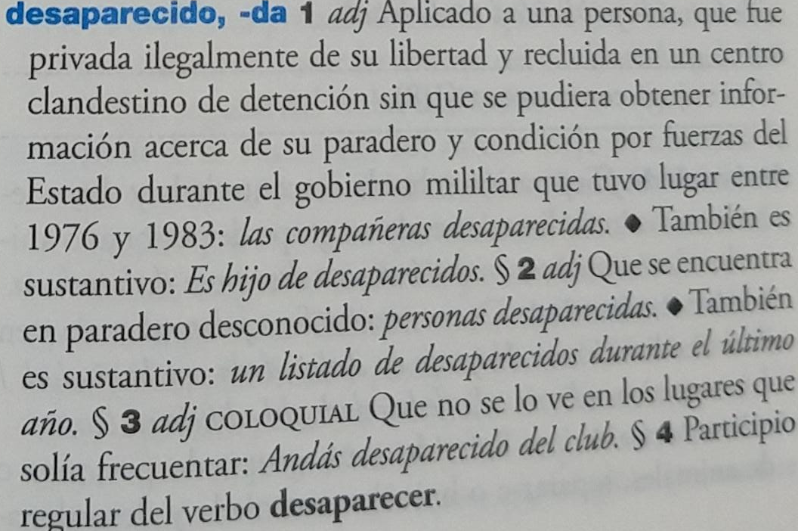
Diccionario integral del español de la Argentina. Buenos Aires: Tinta Roja, 2008.
desaparecer
De des- y aparecer.
Conjug. c. agradecer.
1. intr. Dejar de estar a la vista o en un lugar. La mancha ha desaparecido. En Am., u. t. c. prnl. Se desapareció DE lacasa.
2. intr. Dejar de existir. Los dinosaurios desaparecieron hace millones de años.
3. intr. Dicho de una persona o de una cosa: Pasar a estar en un lugar que se desconoce. Varios montañeros handesaparecido a causa de la tormenta. Han desaparecido las llaves, no las encuentro.
4. tr. Hacer desaparecer. U. m. en Am. Desaparecieron a su hermano. U. t. c. intr. y c. prnl.
Real Academia Española © Todos los derechos reservados
desaparecido, da
Del part. de desaparecer.
1. adj. Dicho de una persona: Que se halla en paradero desconocido, sin que se sepa si vive. U. t. c. s.
2. adj. eufem. muerto (‖ que está sin vida). Apl. a pers., u. t. c. s.
Real Academia Española © Todos los derechos reservados

El fotógrafo:
Nació el 5 de febrero de 1964 en Chajarí (Entre Ríos, Argentina). Comienza a hacer fotografías en 1987 cuando recorre América Latina. Desde 1990 trabaja como fotoperiodista y editor grafico para medios de su provincia natal y realiza colaboraciones para diarios y revistas nacionales. En 1993 hace su primera exposición, “Tráfico de Imágenes”, en el espacio “Aduana” del artista plástico Gabriel Bellmann. Le seguirán: “Muestra Anual de Reporteros Gráficos” del diario Hora Cero en 1994 y 1995, “Chicos de la Calle” en 1996, “Haciendo Circo” en 1997, la fotonovela “Doce a las Doce” en 1998, la instalación “Go Home” en 1999-2000 y “A Ras” en 2004. Ha dado cursos y talleres de fotografía en Entre Ríos (Argentina) y en Barcelona (España), donde reside desde el año 2001. Entre enero de 2006 y julio de 2007 trabajó en el desarrollo de “Ausencias”, que se expuso por primera vez el 16 de octubre de ese año en Barcelona. Desde junio de 2008 desarrolló y produjo un proyecto ‘hermano’ de Ausencias sobre el Exilio Republicano Español de 1939, Distancias, que fue presentado en España en julio de 2011 y en La Habana (Cuba) en noviembre del mismo año.

El proyecto:
“Ausencias” es el nombre del proyecto fotográfico de Gustavo Germano, fotógrafo argentino, que quiso retratar el contraste entre el antes y el después de la dictadura militar argentina ocurrida entre 1976 y 1983. Para ello, Germano tomó álbumes fotográficos de 25 familias y seleccionó diversas fotos donde aparecieran situaciones cotidianas, para luego replicarlas en la actualidad en el mismo entorno, pero ahora mostrando sólo aquellos miembros que siguen con vida. Tristemente, en algunas fotografías sólo se muestra el paisaje en soledad. Al mostrar este contraste, las ausencias quedan en evidencia al espectador, que se ve enfrentado a los espacios vacíos dejados por aquellos que no pudieron seguir envejeciendo junto a los suyos, desapareciendo de sus vidas y de la posibilidad de vivirlas.
Esta serie cuenta con 14 fotografías, donde se contraponen la espontaneidad y calidez de la imagen original con la sobriedad y dureza de la fotografía actual, junto a viñetas bajo cada foto que explicitan los nombres de aquellos que ya no están.
Esta muestra, que desde 2007 ha recorrido Latinoamérica y Europa, pretende generar conciencia respecto de los más de 30.000 personas detenidas, desaparecidas y asesinadas durante el período de dictadura. “Ausencias” debe servir para mantener en la memoria colectiva no sólo a las víctimas, sino a todo el proceso histórico en el que la injusticia se perpetuó para que estos crímenes de realizaran. En palabras de Germano, su autor, “uno siempre parte de una necesidad expresiva, de transmitir algo, nunca sabes qué es lo que le puede pasar a la gente. Lo más maravilloso que me puede pasar a mí, como familiar de desaparecido y como fotógrafo, es que ‘Ausencias’ se transforme en algo referencial para la gente, como mecanismo para la comprensión de lo que es la desaparición forzada de personas”.
El proyecto ha crecido y se ha replicado para mostrar también la situación de las dictaduras de otros países del Cono Sur, para representar las ausencias de la llamada ‘Operación Cóndor’, que afectó a países como Brasil y Chile, entre otros.
Para saber más acerca de “Ausencias”, y de otros proyectos fotográficos de Gustavo Germano, puedes visitar su blog:
http://ausencias-gustavogermano.blogspot.cl/
http://distancias-gustavogermano.blogspot.com/

Tomado de https://www.ayayay.tv/el-antes-y-el-despues-de-estas-fotografias-definitivamente-te-romperan-el-corazon/.

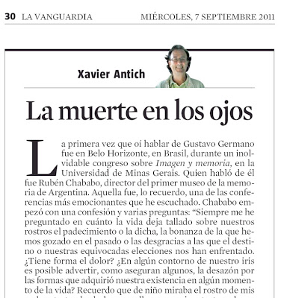

..."A través de lo que vemos y de lo que imaginamos, en el hiato entre las dos imágenes, transcurre una vida entera. El exilio. La pérdida de todo. El desarraigo. La desposesión. El desamparo.
Cortázar dijo que el exilio es "una muerte que se sigue viviendo conscientemente". Y Zambrano, exiliada ella, escribió que el exiliado es "extravagante como un ciego sin norte, un ciego que se ha quedado sin vista por no tener adónde ir". Gustavo Germano, en esta serie inconmensurable, ha perseguido esas miradas de ciegos, esa muerte excavada en los rostros. Y ha dado, más allá de eso, con la raíz de la dignidad. Las fotografías de Distancias deberían pasearse por todos los rincones de la península."
http://distancias-gustavogermano.blogspot.com/

